 | UNIVERSIDAD PERUANA  CAYETANO HEREDIA
Facultad de Salud Pública y Administración
“Carlos Vidal Layseca”

EPIDEMIOLOGIA I
Taller 02: Causalidad y Diagramas Causales

INDICACIONES

El presente taller tiene como objetivo consolidar los conceptos relacionados a causalidad, confusión y reglas de los diagramas causales, denominados DAGs. El taller consta de dos secciones de ejercicios, haremos lo mejor para terminar todo en clase. Después de la clase, aun si no logramos resolver todo juntos, colgaremos el solucionario completo.

Primera parte:

- A continuación, presentaremos una serie de DAGs en los cuales la exposición de interés es “Consumo de café” y el desenlace de interés es el “Cáncer de pulmón”. Para cada uno de los DAGs mostrados, asumiremos que no hay error de medición y que el tamaño de muestra es muy grande, responde lo siguiente:

a) ¿En cuáles DAGs la variable “Consumo de café” y cáncer de pulmón están d-sepadaras? ¿Esto significa que existe independencia o dependencia (asociación) estadística entre ambas variables? ¿Es condicional o marginal?

c) ¿Cuáles DAGs tienen caminos de puerta trasera abiertos (variables confusoras)? Indique cuáles son si aplica.

d) ¿Cuáles DAGs tienen variables colisionadoras? Indique cuáles son si aplica.

e) ¿El efecto causal es identificable, es decir, la medida de asociación estadística estimada es igual al efecto causal? ¿Qué variables deberían controlarse o, lo contrario, dejar de controlarse para obtener efectos causales identificables?

I)
Consumo de café
Daño de ADN
Cáncer de pulmón
Muerte

II)
Consumo de café
Cáncer de pulmón
Hospitalización

III)
Consumo de café
Hospitalización
Cáncer de pulmón
Cirugía pulmonar*

* Estudio se realizó solamente en pacientes sometidos a cirugía pulmonar.

IV)
Consumo de café
Hospitalización
Cáncer de pulmón
Cirugía pulmonar
Conductas de riesgo

Segunda parte:

- Responda verdadero (V) o falso (F) según corresponda.

( ) | A.Existen solo dos criterios de Hill que no tienen excepciones al estimar causalidad: consistencia y temporalidad
( ) | B. Una factor X puede ser denominado causa así no sea ni suficiente ni necesaria
( ) | C.Usando métodos complejos de causalidad podemos estimar efectos individuales y poblacionales
( ) | D.Los DAGs dan información sobre relaciones causales de una manera cualitativa y paramétrica.
( ) | E.Los análisis de predicción son análisis de asociación sin implicar causalidad

- Identifique en el siguiente DAG: i) las variables necesarias a ser ajustadas para obtener el efecto causal neto (sin confusión) de A en B; ii) ¿qué pasaría si se ajusta por la variable C?
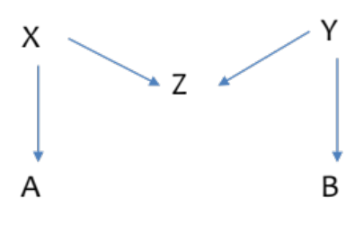
C

a. Variables necesarias de ajuste:
b. Por qué:
c. ¿Qué ocurre si se ajusta por la variable C?

- El siguiente DAG busca estimar el efecto causal de la retinopatía vascular en el infarto al miocardio:

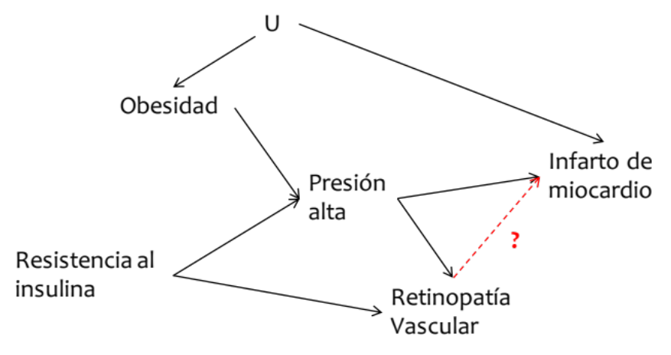

  - ¿El efecto causal hipotetizado es identificable usando la información del DAG?
  - ¿Que variable(s) son Confusore(s)?
  - Describa el/los conjunto(s) de control mínimo para estimar el efecto deseado

